**ASPX.Net (C#): Web con Múltiples Páginas con MVVM (Front-end .NET)**

Estilo arquitectónico Modelo/Vista/Vista-Modelo:

* 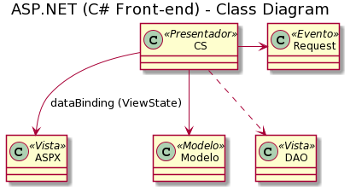**Vista-Modelo**: Ficheros CS (code behind)
  + Recibe la petición (Request-Evento) producto de la interacción del usuario con la vista.
  + Opera sobre los Modelos-Modelos y ejecuta la lógica compleja para la presentación.
  + Cede la ejecución a su vista asociada (ASPX)
* **Vista**: ASPX
  + Se sincroniza mediante DataBinding (View State) con el Vista-Modelo-Fichero CS.
  + Puede realizar peticiones a la Vista-Modelo mediante AJAX o levantando eventos.
  + Genera dinámicamente el HTML resultante.

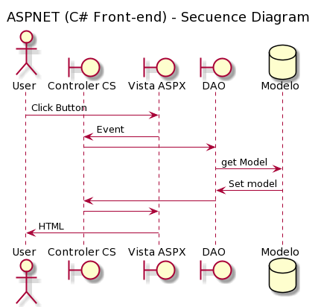Funcionamiento:

* El navegador presenta página HTML para que un cliente rellene un formulario y pulse el botón enviar.
* El botón está asociada a una vista (VISTA-Fichero CS) a la que se la llega la petición junto con los datos del formulario.
* La vista (VISTA-Fichero CS) está asociada a un controlador (Vista-Modelo-ASPX) al que le pasa la petición (Request-Evento) y la respuesta (Response).
* La Vista-Modelo-ASPX extrae los parámetros del Request-Evento, opera sobre los DAO para acceder a los Modelos-Modelos y los trata según la funcionalidad del Vista-Modelo-Vista-Modelo junto con la lógica para la presentación.
* La Vista-Modelo-Vista-Modelo se sincroniza mediante DataBinding (View State) la Vista-Fichero CS.
* La Vista-Fichero CS se transforma en la siguiente página HTML a devolver en la respuesta (Response) al navegador que lo solicitó.